Министерство науки и высшего образования Российской Федерации
ФГБОУ ВО «Волгоградский государственный технический университет»
Факультет подготовки инженерных кадров
Кафедра «Системы автоматизированного проектирования
и поискового конструирования»

Согласовано |  | Утверждаю
 |  | Зав. кафедрой САПР и ПК
 |  | М.В. Щербаков
(подпись) (инициалы, фамилия) |  | (подпись) (инициалы, фамилия)
«_____»_________________20___г. |  | «_____»_________________20___г.

Пояснительная записка
к выпускной квалификационной работе бакалавра
Создание онлайн-платформы для обмена знаниями и опытом
(наименование работы)
среди программистов с функциями оценки и рейтинга контента
Автор |  |  | Лавринов Даниил Иванович
 | (подпись и дата подписания) |  | (фамилия, имя, отчество)
Обозначение | ВРБ-40 461 806–10.27–45–24.81
 | (обозначение документа)
Группа | ИВТ-465
 | (шифр группы)
Направление | 09.03.01 «Информатика и вычислительная техника»
 | (код и наименование направления, наименование программы (профиля))
Руководитель работы |  |  | Фокин Ростислав Олегович
 | (подпись и дата подписания) |  | (фамилия, имя, отчество)
Консультанты по разделам:
________________________ | _______________ | ____________________
(краткое наименование раздела) | (подпись и дата подписания) | (фамилия, имя, отчество)
________________________ | _______________ | ____________________
(краткое наименование раздела) | (подпись и дата подписания) | (фамилия, имя, отчество)
________________________ | _______________ | ____________________
(краткое наименование раздела) | (подпись и дата подписания) | (фамилия, имя, отчество)

Нормоконтролер Р.О. Фокин
(подпись, дата подписания) (инициалы и фамилия)

Волгоград 20___г.
Министерство науки и высшего образования Российской Федерации
ФГБОУ ВО «Волгоградский государственный технический университет»
Факультет подготовки инженерных кадров
Кафедра «Системы автоматизированного проектирования
и поискового конструирования»

Утверждаю
Зав. кафедрой САПР и ПК
М.В. Щербаков
(подпись) (инициалы, фамилия)
«_____»_________________20___г.

Задание на |  |  | выпускную квалификационную работу бакалавра
 |  |  | (наименование работы)
Студент |  |  | Лавринов Даниил Иванович
 |  |  | (фамилия, имя, отчество)
Код кафедры |  |  | 10.27 |  |  |  |  | Группа | ИВТ-465
Тема |  | Создание онлайн-платформы для обмена знаниями и опытом
 |  | среди программистов с функциями оценки и рейтинга контента
Утверждена приказом по ВолгГТУ
от | 01.11.2023 г. |  |  | № | 1522-ст
 | (дата подписания)
Срок предъявления готовой работы
 |  |  |  |  |  |  |  | (дата подписания)
Исходные данные для выполнения работ
Задание на выпускную работу бакалавра, выданное научным руководителем
от кафедры САПР и ПК, утверждённое приказом ректора университета

Содержание основной части пояснительной записки
Анализ предметной области и существующих решений
Проектирование программы
Реализация программы
Тестирование программы
Заключение
Список использованных источников

Перечень графического материала
Актуальность
Цели и задачи работы
Обзор существующих решений
Диаграмма вариантов использования
Архитектура решения
Описание алгоритмов и реализации
Средства разработки
Тестирование
Выводы

Руководитель работы |  |  | Р.О. Фокин
 | (подпись и дата подписания) |  | (инициалы и фамилия)
Консультанты по разделам:
____________________ | ____________________ | __________________
(краткое наименование раздела) | (подпись и дата подписания) | (фамилия, имя, отчество)
____________________ | ____________________ | __________________
(краткое наименование раздела) | (подпись и дата подписания) | (фамилия, имя, отчество)
____________________ | ____________________ | __________________
(краткое наименование раздела) | (подпись и дата подписания) | (фамилия, имя, отчество)
____________________ | ____________________ | __________________
(краткое наименование раздела) | (подпись и дата подписания) | (фамилия, имя, отчество)
____________________ | ____________________ | __________________
(краткое наименование раздела) | (подпись и дата подписания) | (фамилия, имя, отчество)

Эта страница печатается на обороте предыдущей страницы!
Удалите эту надпись перед печатью документа!

Аннотация

Пояснительная записка к выпускной квалификационной работе Лавринов Д. И. по теме «Создание онлайн-платформы для обмена знаниями и опытом среди программистов с функциями оценки и рейтинга контента» описывает этапы разработки онлайн-платформы для обмена информацией между программистами на основе интегрированных функций оценки и рейтинга. В документе раскрываются подходы и технологии, примененные для решения задач обмена знаниями среди разработчиков, реализации алгоритмов оценки и ранжирования контента, а также разработки программного продукта. Дипломная работа состоит из введения, четырех глав, заключения и списка литературы. Первая глава раскрывает основные понятия предметной области исследования и описывает аналогичные программные продукты. Во второй главе формулируется концепция разрабатываемой программы, приводится архитектура и прочие компоненты этапа проектирования. Третья глава описывает реализацию программы. Четвертая глава описывает тестирование разработанной программы.
Объем работы 50 листов, включающих 19 рисунков и 12 таблиц. При написании работы использовалось 20 источника. Ключевые слова: оценка, рейтинг, сайт.
Abstract

The explanatory note to the final qualifying work of D. I. Lavrinov on the topic "Creating an online platform for the exchange of knowledge and experience among programmers with content evaluation and rating functions" describes the stages of developing an online platform for the exchange of information between programmers based on integrated evaluation and rating functions. The document reveals the approaches and technologies used to solve the problems of knowledge exchange among developers, the implementation of algorithms for evaluating and ranking content, as well as software product development. Thesis consists of introduction, four chapters, conclusion and list of references. The first chapter reveals the basic concepts of the research subject area and describes similar software products. The second chapter formulates the concept of the application being developed, provides the architecture and other components of the design phase. The third chapter describes the implementation of the application. The fourth chapter describes the testing of the developed application.
The scope of work of 50 sheets, including 19 figures and 12 tables. 20 sources were used when writing the work. Keywords: estimation, rating, website

Содержание

Список используемых сокращений 8
Введение 9
1 Анализ предметной области и существующих решений 10
1.1 Анализ предметной области сайта для обмена знаниями и опытом среди программистов с функциями оценки и рейтинга контента 10
1.2 Анализ существующих решений для сайта для обмена опытом и знаниями среди программистов 11
1.2.1 Stack Overflow 11
1.2.2 GitHub Discussions 12
1.2.3 Reddit (r/programming) 13
1.2.4 Результаты сравнения существующих решений 14
2 Проектирование сайта 16
2.1 Информация для решения задачи 16
2.2 Формулировка требований 17
2.3 Анализ вариантов использования 18
2.4 Архитектура сайта 21
3 Реализация сайта 26
3.1 Выбор средств разработки 26
3.2 Проектирование и реализация базы данных 28
3.3 Разработка серверной части сайта 29
3.4 Разработка клиентской части сайта 30
3.4.1 Разработка регистрации и авторизации 30
3.4.2 Разработка списка публикаций 31
3.4.3 Разработка поиска публикаций по названию 31
3.4.4 Разработка страницы с подробной информацией о публикации 32
3.4.5 Разработка функции оценки и рейтинга контента 32
3.4.6 Разработка функции написания комментария к публикации 32
3.4.7 Разработка страницы личного профиля пользователя 32
3.4.8 Разработка функций создания и редактирования публикации 33

3.5 Разработка дизайна сайта 34
4 Тестирование сайта 34
4.1 Описание функционала сайта 34
4.2 Входные и выходные данные 36
4.3 Сценарии тестирования 39
Заключение 46
Список использованных источников 47
Приложение А Техническое задание 50

Список используемых сокращений

БД – база данных.
ПК – Персональный компьютер
Исп.Данные – Используемые данные

Введение

Тема работы находится на пересечении областей информационных технологий, социальных сетей и таких профессиональных сообществ, как сообщества программистов. При этом занимаемым разделом является сбор релевантной информации, её визуализация в удобном формате и оценка её качества.
Актуальность работы обусловлена её практической значимостью. Эффективный обмен знаниями и опытом среди программистов является важной задачей, решению которой будет способствовать разработка специализированной платформы. Современные онлайн-сообщества программистов зачастую предоставляют только ограниченные возможности для структурированного обмена знаниями и опытом. Кроме того, одной из ключевых особенностей данной работы является внедрение системы оценки и рейтинга контента, что позволит пользователям быстро находить наиболее ценные и полезные материалы.
В связи с этим, целью работы является разработка онлайн-платформы для обмена знаниями и опытом среди программистов с функциями оценки и рейтинга контента. Для достижения поставленной цели необходимо было решить следующие задачи:
1) провести анализ подходов к организации обмена знаниями в профессиональных сообществах;
2) провести анализ существующих решений по оценке и рейтингу пользовательского контента;
3) спроектировать веб-сайт для сбора и представления информации, связанной с программированием;
4) разработать и протестировать веб-сайт с функциями оценки и рейтинга контента для программистов.

1 Анализ предметной области и существующих решений
  - Анализ предметной области

Обмен знаниями и опытом среди программистов является критически важным элементом в быстро развивающейся сфере информационных технологий. Программисты, будь то новички или опытные специалисты, постоянно сталкиваются с необходимостью решать новые задачи, осваивать новые языки программирования и технологии, а также находить лучшие практики для выполнения своих проектов. В этом контексте онлайн-платформы, предназначенные для обмена знаниями и опытом, играют ключевую роль.
С практической точки зрения, такие платформы позволяют программистам получать ответы на конкретные вопросы, находить полезные советы и делиться своими находками с сообществом. Это способствует повышению уровня профессионализма и ускорению процесса разработки программного обеспечения.
С научной точки зрения, платформы обмена знаниями способствуют развитию коллективного интеллекта и ускоряют прогресс в области исследований и инноваций. Наличие структурированных и качественно оцененных материалов позволяет ученым и исследователям быстрее ориентироваться в новых областях и находить необходимые сведения для своих работ.
Ранее обмен знаниями среди программистов происходил через книги, специализированные журналы и конференции. С развитием интернета и веб-технологий появились форумы и рассылки, которые значительно упростили процесс взаимодействия. Однако эти формы взаимодействия были ограничены по функциональности и не всегда обеспечивали оперативный доступ к качественной информации.
С появлением более продвинутых веб-технологий и социальных сетей, обмен знаниями стал более интерактивным и доступным. Были разработаны специализированные платформы, такие как Stack Overflow и GitHub, которые не только обеспечивают обмен знаниями, но и включают механизмы оценки и рейтинга контента. Эти механизмы позволяют пользователям оценивать качество ответов и решений, помогая выделять наиболее ценные и полезные материалы.
На данный момент, эволюция этих платформ достигла уровня, где они стали неотъемлемой частью экосистемы программирования. Они интегрируются с различными инструментами разработки, поддерживают множество языков программирования и технологий, а также предоставляют разнообразные функции для общения и совместной работы.
Следующий подраздел рассматривает существующие решения, их функциональные возможности, а также их сильные и слабые стороны.

1.2 Анализ существующих решений

В этом разделе будут рассмотрены существующие онлайн-платформы для обмена знаниями и опытом среди программистов, с акцентом на их функции оценки и рейтинга контента.

1.2.1 Stack Overflow

Stack Overflow – одна из самых известных и популярных платформ для обмена знаниями среди программистов. Она была запущена в 2008 году и с тех пор стала основным ресурсом для поиска ответов на вопросы, связанные с программированием. Пример работы Stack Overflow можно видеть на рисунке 1.
Основные функции Stack Overflow включают:
- Возможность задавать и отвечать на вопросы.
- Механизмы голосования за вопросы и ответы, что позволяет выделять наиболее полезные и качественные ответы.
- Система репутации, которая мотивирует пользователей активно участвовать в жизни сообщества.
- Теги для категоризации вопросов, что упрощает навигацию и поиск информации.
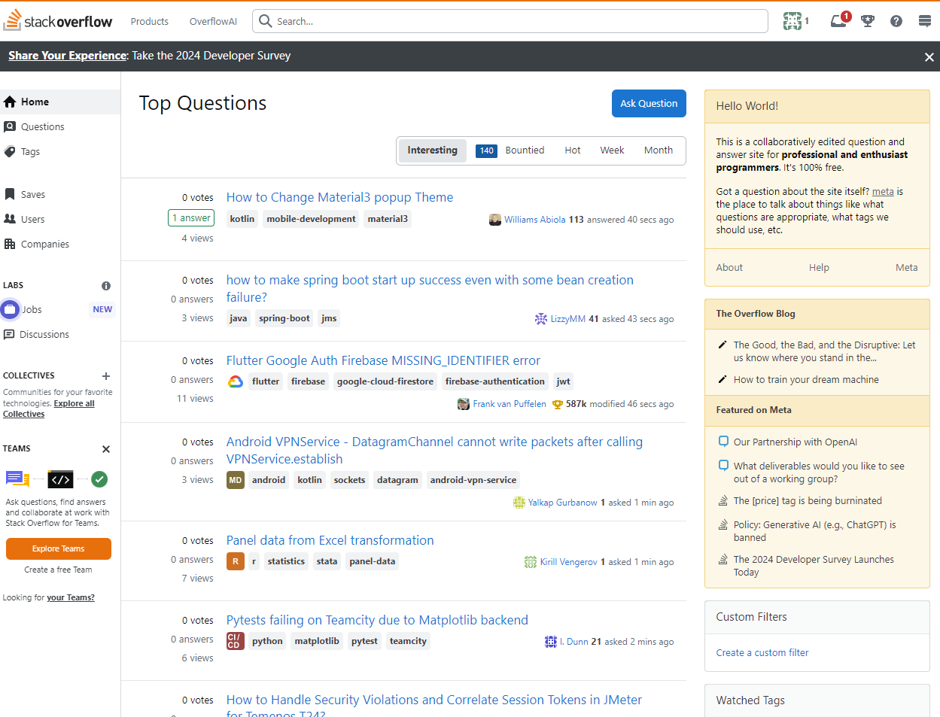
Рисунок 1 – Пример работы Stack Overflow
Stack Overflow также предоставляет API для интеграции с другими инструментами и платформами разработки.

1.2.2 GitHub Discussions

GitHub Discussions – относительно новая функция на GitHub, которая предоставляет пространство для обсуждения и обмена знаниями в рамках проектов. Эта функция интегрирована непосредственно в репозитории GitHub, что делает её удобной для команд разработчиков. Пример работы GitHub Discussions можно видеть на рисунке 2.

Основные функции GitHub Discussions включают:
- Создание тем для обсуждения различных аспектов разработки.
- Возможность метить обсуждения и организовывать их по категориям.
- Механизмы голосования и выбора лучшего ответа.
- Интеграция с основными функциями GitHub, такими как Issues и Pull Requests.

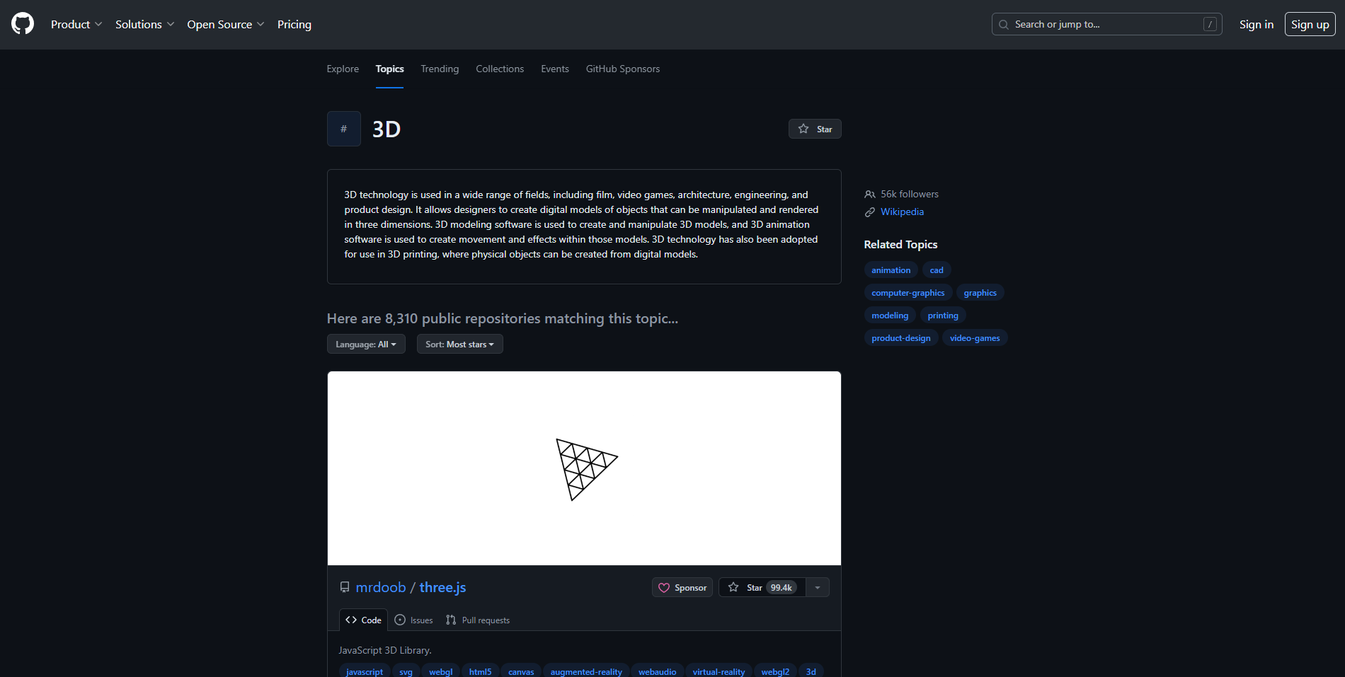
Рисунок 2 – Пример работы GitHub Discussions
GitHub Discussions помогает командам лучше организовывать коммуникацию и обмен знаниями в рамках проектов.

1.2.3 Reddit (r/programming)

Reddit – это социальная платформа, которая включает множество сообществ, посвященных различным темам, включая программирование. Одно из таких сообществ – r/programming, которое предназначено для обмена новостями, статьями и обсуждениями, связанными с программированием. Пример работы Reddit (r/programming) можно видеть на рисунке 3.
Основные функции r/programming включают:
- Возможность публиковать ссылки на статьи, задавать вопросы и начинать обсуждения.
- Механизмы голосования за посты и комментарии, что помогает выделять наиболее интересные и полезные обсуждения.
- Система модерации и правил сообщества, что помогает поддерживать качество контента.
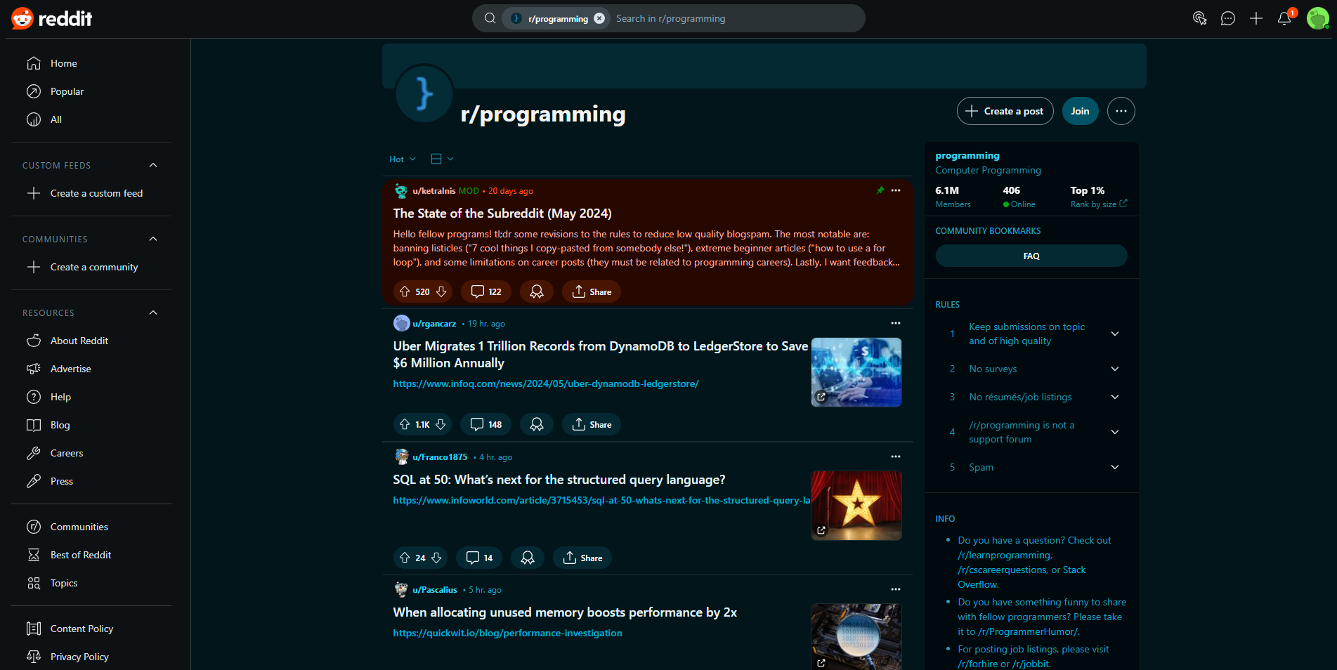
Рисунок 3 – Пример работы Reddit (r/programming)
Reddit предоставляет широкие возможности для обмена знаниями, однако его структура и правила могут варьироваться в зависимости от конкретного сообщества.

1.2.4 Результаты сравнения существующих решений

Проведем итоговое сравнение существующих решений задачи создания онлайн-платформы для обмена знаниями и опытом среди программистов по следующим критериям:
- Используемые данные (актуальные данные, предоставляемые обычными пользователями – отзывы, объявления и т.п.);
- Функциональные возможности (возможности задавать вопросы, отвечать на вопросы, голосовать за контент, оценивать ответы и т.д.);
- Интерфейс и удобство использования;
- Система оценки и рейтинга контента;
- Система модерации и поддержка сообщества;
- Доступность и интеграция с другими инструментами разработки.

Результаты проведенного сравнительного анализа представлены в таблице 1.

Таблица 1 – Результаты сравнения существующих решений
Критерий\Решение | Stack Overflow | GitHub Discussions | Reddit (r/programming)
Исп.данные | + | + | +/-
Функциональность | + | + | +
Интерфейс | + | + | +/-
Оценка и рейтинг | + | + | +/-
Модерация | + | + | +/-
Интеграция | + | + | +/-

Выводы:
- Stack Overflow, GitHub Discussions и Reddit (r/programming) предоставляют разнообразные и полезные возможности для обмена знаниями среди программистов.
- Все платформы используют актуальные данные, предоставляемые пользователями, хотя Reddit имеет более гибкую модель модерации и поддержки сообщества.
- Stack Overflow и GitHub Discussions обладают более полным набором функциональных возможностей, включая систему оценки и рейтинга контента.
- В то время как Stack Overflow и GitHub Discussions интегрированы с другими инструментами разработки, Reddit представляет более органичное сообщество с меньшим акцентом на инструментальные возможности.
Эти результаты помогут определить наиболее подходящее решение для создания платформы обмена знаниями и опытом среди программистов с функциями оценки и рейтинга контента.

2 Проектирование сайта

2.1 Информация для решения задачи
Для решения задачи обмена опытом среди программистов было решено сделать сайт-форум, который так же будет в некотором смысле выполнять функции портфолио для программистов. Пользователи буду размещать на сайте свои работы в области it, отвечать на комментарии, получать за оценки опубликованной работы, из которых будет складываться общий рейтинг пользователя, тем самым продвигая его как разработчика. Пользователи, которые не собираются ничего размещать на сайте, в свою очередь, будут искать на нем интересные им программные решения, задавать вопросы в комментариях и получать ответы.
Для функций оценки и рейтинга была выбрана 10 бальная шкала.
Ниже, на рисунке 4 представлена диаграмма классов.
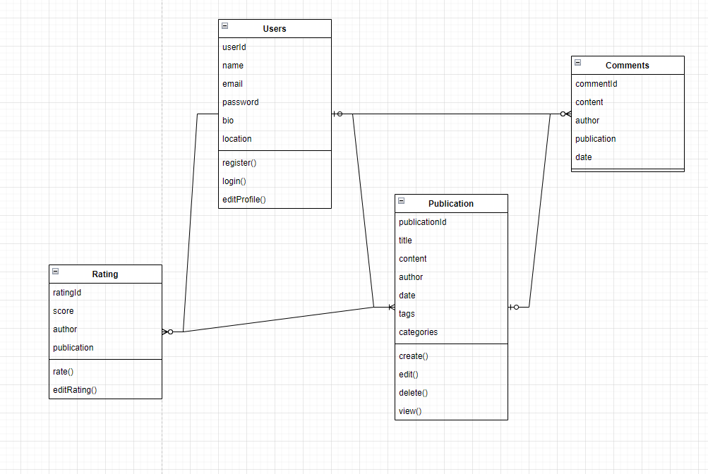
Рисунок 4 – Диаграмма классов.

2.2 Формулировка требований

В результате анализа предметной области, а также в соответствии с поставленными требованиями был сформирован перечень требований к разрабатываемому сайту:
- Возможность регистрации и авторизации пользователя для ведения
базы данных публикаций на сайте.
- Отображение списка с краткой информацией о доступных
материалах, например, статьи, обучающие видеоролики, учебные курсы и так далее.
- Возможность осуществления поиска материалов по имени автора,
тегам и категориям.
- Возможность просмотра информации о материале, такой как: автор,
описание, дата публикации, теги и категории
- Функции оценки и рейтинга качества контента, такие как:
возможность оставлять оценки по 10 бальной системе, комментарии публикациям
- Возможность создания/редактирования/удаления контента
пользователями.
- Возможность редактирования личного профиля, например
добавление места проживания, краткой биографии

2.3 Анализ вариантов использования

Диаграмма вариантов использования представлена на рисунке 5.

Рассмотри возможных акторов проектируемого сайта.

На приведенной ниже use case диаграмме перечислены следующие функции:
- Регистрация/Авторизация;
- Добавление информации о пользователе и ее изменение;
- Просмотр списка публикаций;
- Поиск публикаций;
- Осмотр выбранной публикации;
- Оценивание и комментирование публикации;
- Редактирование оставленных оценок и комментариев;
- Создание публикации;
- Просмотр комментариев и оценок собственной публикации;
- Редактирование собственной публикации;

Авторизация – проверка наличия пользователя в базе данных с целью предоставления определенном лицу прав на получение доступа к возможностям разработанного сайта. Доступна для всех пользователей, однако пройти ее могут только зарегистрированные пользователей. В случае отсутствия в базе данных хотя бы одного из введенных данных, пользователь получит уведомление об ошибке.

Регистрация – запрос пользователя к приложению на создание запроса для сервера на добавление в базу данных совокупности пользовательских данных, необходимых для его опознавания и предоставления доступа к доступным функциям модуля. В случае существования пользователя с данными, аналогичными указанным при заполнении формы регистрации, пользователь получит отказ от системы, а также соответствующее уведомление. Также доступна для всех пользователей.

Осуществление поиска публикаций – процесс отправки на сервер запроса для нахождения публикаций в базе данных. Пользователь подает запрос к модулю и получает ответ в виде структурированных данных о публикациях.

Просмотр списка публикаций – процесс визуального ознакомления с существующими публикациями на сайте.

Добавление дополнительной информации о пользователе и ее редактирование в личном профиле – процесс добавления и изменения внесенных авторизованным пользователем личных данных.

Создание публикации – процесс создания публикации на сайте путем заполнения всех необходимых полей публикации и отправки на сервер запроса на публикацию в базе данных.
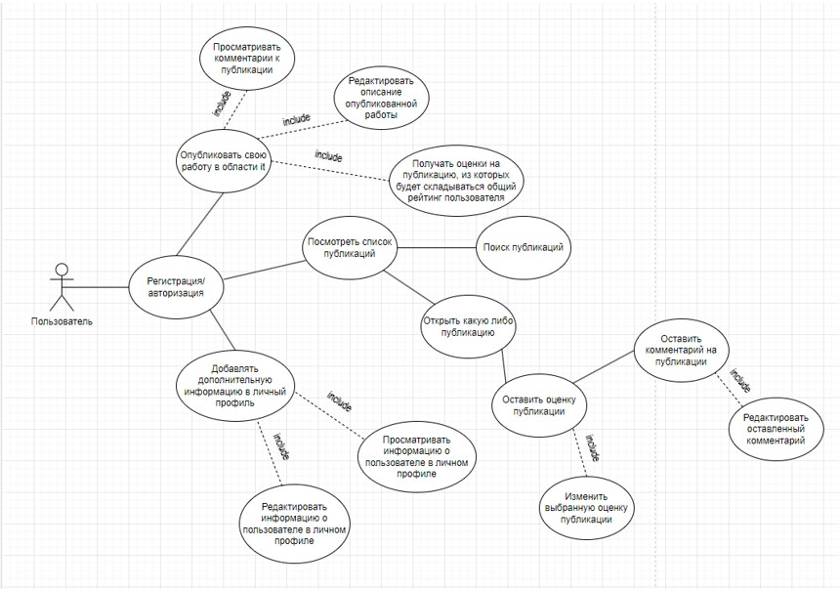

Рисунок 5 – Use case диаграмма
Осмотр выбранной публикации – Процесс визуального ознакомления с выбранной публикацией.
Оценивание и комментирование публикации – процесс отправки на сервер запроса о добавлении в базу данных оценки и комментария к публикации.
Редактирование оставленных оценок и комментариев – процесс отправки на сервер запроса о редактировании комментария и оценки в базе данных.
Просмотр комментариев и оценок собственной публикации – процесс визуального ознакомления с комментариями и оценками собственной публикации.
Редактирование собственной публикации – процесс отправки на сервер запроса о редактировании собственной публикации в базе данных.

2.4 Архитектура сайта
Схема общей архитектуры сайта представлена на рисунке 6.
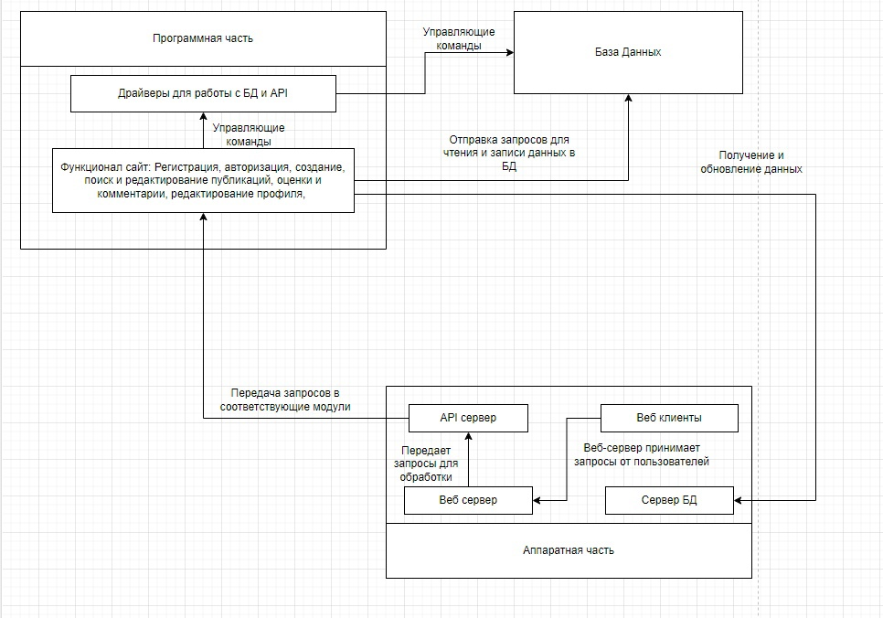
Рисунок 6 – Схема общей архитектуры сайта.
Далее более подробно о каждом компоненте схемы.
Пользовательский интерфейс (Frontend): Этот слой отвечает за отображение данных и взаимодействие пользователя с сайтом. Он включает различные компоненты и страницы, которые обеспечивают интуитивно понятный интерфейс для пользователя.
Серверная часть (Backend): Серверная часть управляет логикой приложения и обработкой данных. Она взаимодействует с базой данных для получения и сохранения информации, а также обеспечивает безопасность приложения через аутентификацию и авторизацию пользователей.

База данных (Database): База данных служит хранилищем для всех данных приложения, таких как информация о пользователях, контент и оценки.
Хранилище файлов (File Storage): Этот компонент используется для хранения и управления медиафайлами, такими как изображения и видео.
Сервис уведомлений (Notification Service): Уведомления играют ключевую роль в удержании пользователей и улучшении взаимодействия.
Система кеширования (Caching): Кеширование помогает значительно улучшить производительность приложения, уменьшая время отклика и снижая нагрузку на базу данных.
Инструменты мониторинга и логирования (Monitoring and Logging): Для обеспечения стабильной и надежной работы приложения важно иметь инструменты для мониторинга и логирования.

Схема архитектуры презентационного слоя сайта представлена на рисунке 7.
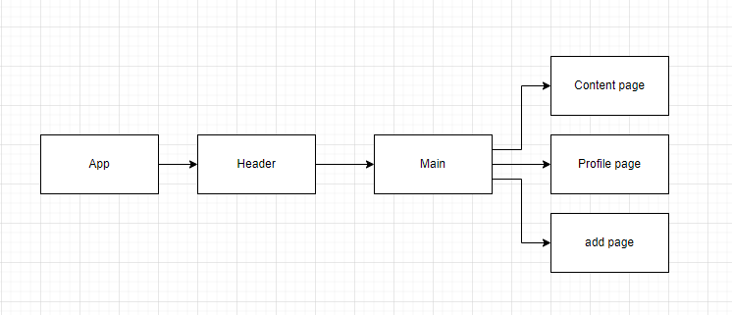
Рисунок 7 – схема архитектуры презентационного слоя сайта.

Рассмотрим детально каждый компонент схемы на рисунке 7.
App — это корневой компонент, с которого начинается рендеринг всего приложения. Этот компонент обычно включает настройку маршрутизации и глобального состояния, а также предоставляет общий контекст для всех дочерних компонентов.
Основными задачами компонента App являются:
- Маршрутизация: Использование маршрутизации позволяет динамически изменять отображаемый контент в зависимости от URL, что делает навигацию внутри приложения более плавной и интуитивно понятной для пользователя. Этот компонент также может использоваться для настройки маршрутов, которые требуют аутентификации, защищая определенные страницы от неавторизованного доступа.
- Глобальное состояние: Управление глобальным состоянием помогает централизованно хранить и управлять данными, которые должны быть доступны из различных частей приложения. Это упрощает синхронизацию данных и уменьшает вероятность ошибок, связанных с состоянием.
- Глобальные стили: Подключение глобальных стилей и тем оформления, которые будут применяться ко всему приложению.
- Инициализация: Инициализация необходимых данных и настроек при первом запуске приложения.

Header — это верхняя часть пользовательского интерфейса, которая отображается на всех страницах приложения. Он выполняет функции навигации и часто включает логотип, меню, поисковую строку, кнопки для входа/регистрации и профиля пользователя.
Основные задачи компонента header включают:
- Брендинг: Логотип и название сайта в верхней части страницы помогают пользователям идентифицировать бренд и укрепляют его узнаваемость.
- Навигация: Главные ссылки на различные разделы сайта позволяют пользователям быстро переходить между основными частями платформы, улучшая удобство использования.
- Поиск: Поисковая строка облегчает пользователям поиск нужного контента, увеличивая вовлеченность и время, проведенное на сайте.
- Пользовательские функции: Кнопки для входа/регистрации и иконка профиля предоставляют пользователям доступ к личным настройкам и функциям, таким как управление аккаунтом и выход из системы.
Main — это компонент, который действует как контейнер для отображения текущей страницы в зависимости от маршрута. Он принимает дочерние компоненты через пропсы и отображает их внутри себя.
Основные задачи компонента Main:
- Рендеринг контента: Контейнер Main принимает дочерние компоненты и отображает их внутри себя, обеспечивая единообразный стиль и структуру для всех страниц приложения. Это упрощает поддержку и расширение приложения, так как новые страницы могут быть легко интегрированы в существующую архитектуру.
- Маршрутизация: Взаимодействие с системой маршрутизации для определения, какой компонент должен быть показан.
- Стилизация: Main также может быть ответственным за применение глобальных стилей и тем, что обеспечивает согласованность пользовательского интерфейса и улучшает пользовательский опыт.
Content Page — это страница, предназначенная для отображения различных типов контента, таких как статьи, вопросы, ответы и комментарии. Этот компонент загружает и отображает данные, а также предоставляет пользователям возможность взаимодействовать с контентом.
Основные задачи компонента content page:
- Загрузка данных: Для динамического отображения данных страница контента использует API-запросы для получения необходимых данных с сервера. Это позволяет обновлять контент в реальном времени и отображать актуальную информацию пользователям.
- Отображение контента: Рендеринг загруженного контента в виде списков, карточек или других подходящих форматов.
- Интерактивность: Предоставление пользователям возможности взаимодействовать с контентом, например, оставлять комментарии или оценивать статьи, делает сайт более интерактивным и удерживает внимание пользователей.

Profile Page — это страница, отображающая информацию о пользователе, такую как его личные данные, активность на платформе, опубликованный контент и рейтинги. Эта страница также может включать функции для редактирования профиля и настройки учетной записи.
Основные задачи компонента profile page:
- Отображение профиля: Профиль пользователя включает в себя важную информацию о пользователе, которая может быть полезной для других пользователей платформы. Это также помогает пользователям чувствовать свою вовлеченность в сообщество.
- Активность пользователя: Отображение истории активности пользователя, включая созданный контент, комментарии и оценки.
- Редактирование профиля: Возможность редактирования профиля позволяет пользователям обновлять свои данные и настройки, что повышает гибкость и адаптивность платформы к изменениям.

Add Page — это страница, предоставляющая пользователям интерфейс для создания и публикации нового контента, такого как статьи, вопросы или комментарии. Эта страница обычно содержит формы для ввода данных и механизмы для валидации и отправки этих данных на сервер.

Основные задачи add page:
- Форма ввода данных: Эта страница предоставляет удобный интерфейс для добавления нового контента, что стимулирует пользователей активно участвовать в жизни платформы и вносить свой вклад.
- Валидация данных: Проверка данных перед их отправкой на сервер помогает избежать ошибок и сохраняет целостность базы данных. Это также улучшает пользовательский опыт, так как пользователи получают мгновенную обратную связь о корректности введенных данных.
- Отправка данных: Отправка введенных данных на сервер для сохранения в базе данных и последующего отображения на платформе.
Схема упрощенного варианта архитектуры презентационного слоя сайта представлена на рисунке 8.
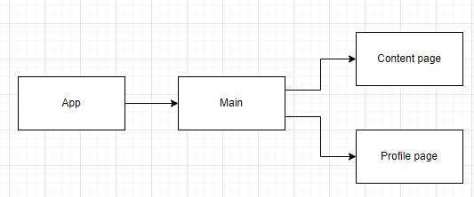
Рисунок 8 – Схема упрощенного варианта архитектуры презентационного слоя

3 Реализация сайта

3.1 Выбор средств разработки
Выбор средств разработки — это один из важнейших этапов создания программного обеспечения, который включает подбор языков программирования, технологий и инструментов, необходимых для реализации проекта. В качестве основного редактора был выбран Sublime text.
Sublime Text — это популярный текстовый редактор, предназначенный для написания и редактирования кода. Он широко используется разработчиками благодаря своей легкости, высокой скорости и богатым возможностям настройки. В числе его преимуществ числятся: легкость и быстрота использования, поддержка множества языков, таких как html, css, js, php, pyton и так далее, гибкие настройки приложения, множество плагинов и пакетов.
Для структурирования веб-страниц и описания внешнего вида используются HTML, CSS, поскольку аналогов как таковых у данных технологий нет.
HTML (HyperText Markup Language) — это стандартный язык разметки для создания и структурирования веб-страниц. Он используется для описания структуры веб-документов с помощью различных тегов и атрибутов. HTML определяет содержание веб-страницы и как это содержание представлено пользователю в веб-браузере.
CSS (Cascading Style Sheets) — это язык стилей, используемый для описания внешнего вида и форматирования HTML-документов. CSS позволяет отделить содержание веб-страницы (описанное на HTML) от её визуального представления.
Для разработки клиентской части я решил выбрать JavaScript.
JavaScript — один из самых популярных языков программирования, используемых для создания клиентской части веб-приложений. Он обладает множеством преимуществ, которые делают его незаменимым инструментом для разработки интерактивных веб-интерфейсов. Вот некоторые из них:
Валидация форм на стороне клиента, реализация интерактивных элементов, обновление содержимого страницы без перезагрузки. Так же JavaScript обладает богатым списком библиотек и фреймворков, отличной кроссплатформенностью, что позволяет коду на JavaScript работать на любом устройстве с поддержкой веб-браузера. К тому же JavaScript относительно прост в изучении для начинающих программистов.

3.2 Проектирование и реализация базы данных
Для реализации базы данных был выбран MongoDB.

MongoDB — MySQL — это одна из самых популярных систем управления реляционными базами данных (RDBMS). Она используется для хранения, управления и извлечения данных в различных приложениях, от веб-сайтов до корпоративных систем. MySQL известен своей высокой производительностью, надежностью и легкостью в использовании.
Рисунок базы данных представлен ниже под номером 9.
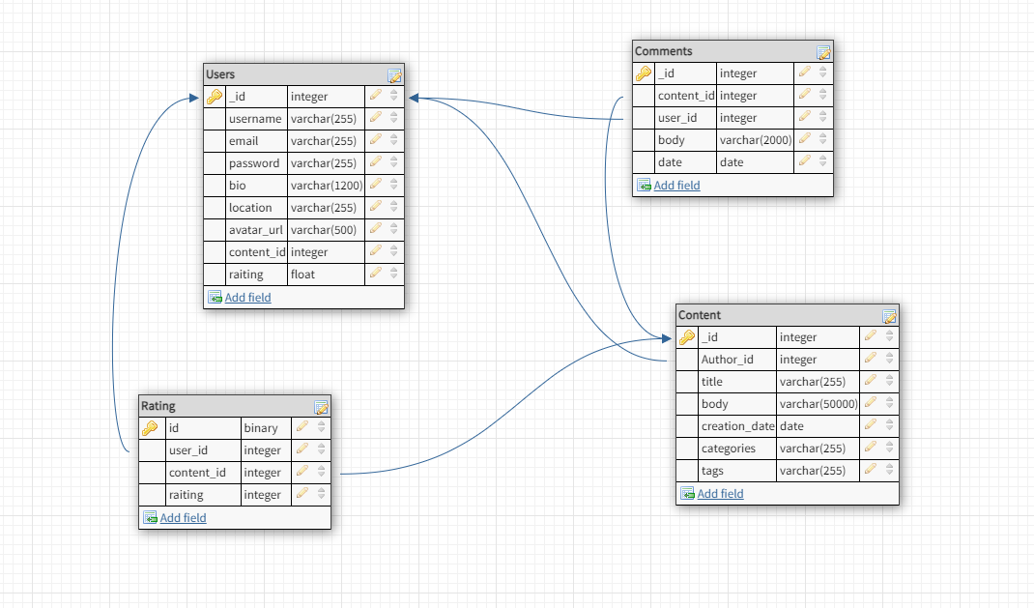
Рисунок 9 – База данных.
Таблица Users, которая хранит данные зарегестрированного пользователя, такие как: id, имя, email-почта, пароль, настройки профиля и общий рейтинг пользователя.
Таблица Content, она, в свою очередь, хранит данные о публикации, такие как: id публикации, id автора, Название публикации, описание публикации, тип контента, дата создания, тэги
Таблица Comments хранит данные комментариев, кто их написал, когда написал, под какой публикацией.
Таблица Rating хранит данные о оценках публикации от каждого пользователя.

3.3 Разработка серверной части

Для разработки серверной части сайта было решено использовать локальный сервер с помощью приложения Open Server и PHP.
Open Server — это пакет программного обеспечения для локальной разработки и тестирования веб-приложений. Этот инструмент позволяет создавать локальный сервер на вашем компьютере, который имитирует окружение реального веб-сервера. Выбор пал на Open server благодаря его доступности, легкости в освоении и поддержке различных технологий.
PHP — это скриптовый язык программирования общего назначения, который часто используется для разработки веб-приложений и динамических веб-сайтов. PHP обрабатывается на сервере, что означает, что код PHP выполняется на сервере, а результаты отправляются в браузер в виде обычного HTML. Я выбрал PHP потому что он идет в комплекте с Open Server, это достаточно простой язык программирования, в отличии Node.js.
Подключение к базе данных представлено на рисунке 13.
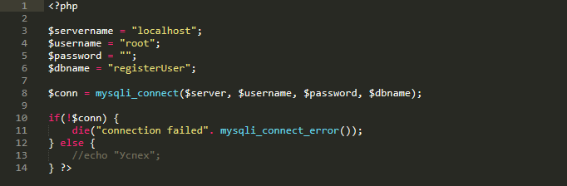
Рисунок 13 – подключение к базе данных.

3.4 Разработка клиентской части сайта

Разработка клиентской части включает проектирование и реализацию пользовательского интерфейса (UI) и взаимодействия с пользователем. В этом разделе рассмотрены этапы разработки основных модулей клиентской части.

3.4.1 Разработка регистрации и авторизации

Регистрация. Реализация регистрации заключается в создании полей логина и пароля, кнопки “Зарегистрироваться”, перехода на экран авторизации и отображения информации о данных, не прошедших валидацию с помощью Snakbar. А также работы с сервером для регистрации пользователя в нём и получения токена пользователя. Для полей электронной почты и пароля осуществляется валидация следующим образом:
− поле логина не должно быть пустым;
− поле пароля не должно быть пустым и должно содержать более 6 символов.
Далее при заполнении всех полей и нажатии на кнопку зарегистрироваться отправляется запрос на сервер. В случае успешного ответа со стороны сервера, пользователь будет перенаправлен на экран со списком публикаций. А полученный токен будет сохранен с помощью менеджера сессии. В случае ответа с ошибкой со стороны сервера, отобразится информация об ошибке с сервера. При нажатии на кнопку перехода к авторизации пользователь будет перенаправлен на экран авторизации.
Авторизация. Страница авторизации во многом схожа со страницей регистрации. Она содержит поля имя пользователя и пароля с аналогичными требованиями валидации, что и при регистрации. После заполнения этих полей осуществляется запрос к серверу. В случае успешного ответа со стороны сервера, пользователь будет перенаправлен на экран со списком публикаций. А полученный токен будет сохранен с помощью менеджера сессии. В случае ответа с ошибкой со стороны сервера, отобразится информация об ошибке с сервера. При нажатии на кнопку перехода к регистрации пользователь будет перенаправлен на экран регистрации.

3.4.2 Разработка списка публикаций

После авторизации пользователь переходит на главную страницу. Основная задача главной страницы отобразить список с краткой информацией о имеющихся публикациях на сайте. Краткая информация содержавшиеся на странице: название публикации, дата, автор публикации. С данной страницы можно сделать следующие действия: перейти к странице с полной информацией о публикации и осуществлять поиск публикаций по тегам и названию.

Для отображения списка публикаций на сервер отправляется запрос с целью взять из базы данных все имеющиеся публикации и отобразить на странице, в таком случае список будет обновляться каждый раз при обновлении страницы. Если по каким-то причина с сервера приходит ошибка, то вместо списка публикаций отображается надпись, повествующая об ошибки, с советом обновить страницу еще раз.

3.4.3 Разработка поиска публикаций по названию

На экране со списком публикаций также представлен поиск по названию публикации и тегам. В строку поиска заносится информация, согласно которой будет осуществлен запрос по названиям публикаций тегам с помощью сервера. После возвращения ответа от сервера, список публикаций на странице списка публикаций будет обновлен и будут отображаться найденные по информации из строки поиска публикаций.

3.4.4 Разработка страницы с подробной информацией о публикации

На данном странице отображается подробная информация о публикации. При первом переходе на экран происходит запрос к серверу с идентификатором публикации для получения подробных данных о ней.

3.4.5 Разработка функции оценки и рейтинга контента

На странице публикации пользователь может поставить оценку публикации по 10 бальной шкале. При выборе оценки на сервер отправляется запрос на добавление в базу данных данной публикации оценки. Если все прошло успешно, на странице отображается поставленная оценка, если нет, то сервер передает сообщение об ошибке на страницу с советом обновить страницу и попробовать еще раз.

3.4.6 Разработка функции написания комментария к публикации

Так же на странице публикации по мимо оценки пользователь может оставить комментарий. При нажатии кнопки отправить комментарий, на сервер отправляется запрос о добавлении комментария от данного авторизованного пользователя в базу данных. Если все прошло успешно, комментарий добавится, если нет, то сервер отправит сообщение об ошибке на страницу с советом обновить страницу и попробовать еще раз.

3.4.7 Разработка страницы личного профиля пользователя

Зарегистрированный пользователь может перейти на страницу личного профиля, там будут отображаться данные о пользователе, а именно: имя пользователя, аватар, общий рейтинг пользователя, место жительства, краткая биография. При нажатии на кнопку редактирования станут доступны поля для редактирования места жительства и краткой биографии. Если пользователь решит изменить данные в профиле и заполнит поля, то при нажатии на кнопку сохранить на сервер отправится запрос на добавление информации в базу данных. Если все прошло успешно – данные обновятся, если нет, сервер отправит сообщение с ошибкой на страницу и советом перезагрузить страницу и попробовать еще раз.

3.4.8 Разработка функций создания и редактирования публикации

С любой страницы пользователь может открыть выдвижную форму и нажать на страницу добавить публикацию. Перейдя на страницу добавления публикации пользователю будут доступны поля для ввода данных о публикации, которые ему необходимо заполнить. Заполнив все поля, а именно: название публикации, описание публикации, прикрепление файла к публикации (не обязательно), пользователь нажимает на кнопку опубликовать. После этого на сервер отправляется запрос на добавление в базу данных публикации, если все прошло успешно, в базу данных добавляется публикация и она появляется на сайте, если нет, то сервер отправляет сообщение об ошибке на страницу и советом обновить страницу и попробовать еще раз. После успешной публикации, пользователь может перейти на свою публикацию и отредактировать ее. При нажатии кнопки редактировать, пользователю становятся доступны поля для ввода названия публикации и описания. При нажатии кнопки сохранить, на сервер отправляется запрос о добавлении новых данных в базу данных для данной публикации. Если все прошло успешно, информация о данной публикации в базе данных и на странице обновится, если нет, то сервер отправит сообщение об ошибке на страницу с советом обновить страницу и попробовать снова.

3.5 Разработка дизайна сайта

Решено было выбрать минималистичный дизайн в черных, фиолетовых и красных цветах, чтобы цвета не напрягали глаза и были не слишком яркими.
В разработке использовались стандартные цвета и стили, доступные в CSS, так же была использована библиотека Font Awesome, которая представляет набор иконок, шрифт Titillium Web из внешнего ресурса Google Fonts.

4 Тестирование

4.1 Описание функционала сайта
Это веб-сайт с широкими возможностями для взаимодействия между программистами. Основной функционал включает:
- Регистрация и авторизация пользователей:
  - Пользователи могут создавать учетные записи, используя свой email или социальные сети.
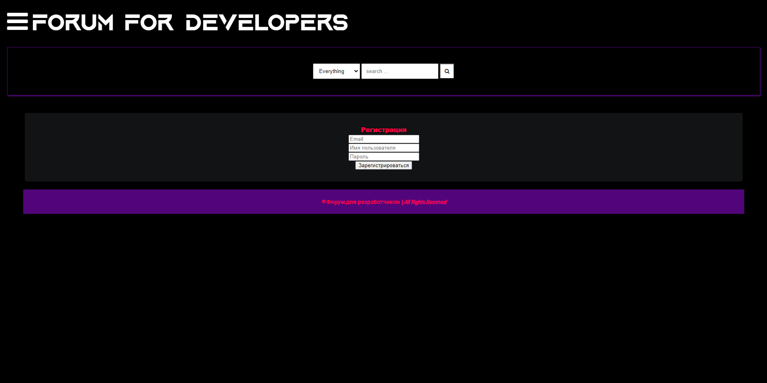
Рисунок 14 – Регистрация и авторизация
- Личный профиль:
  - Каждый пользователь имеет персонализированный профиль, который включает:
    - Никнейм: Уникальное имя пользователя на платформе.
    - Локация: Местоположение пользователя, опционально.
    - Биография: Краткая информация о пользователе.
    - Рейтинг: Суммарный рейтинг пользователя, основанный на оценках его публикаций.
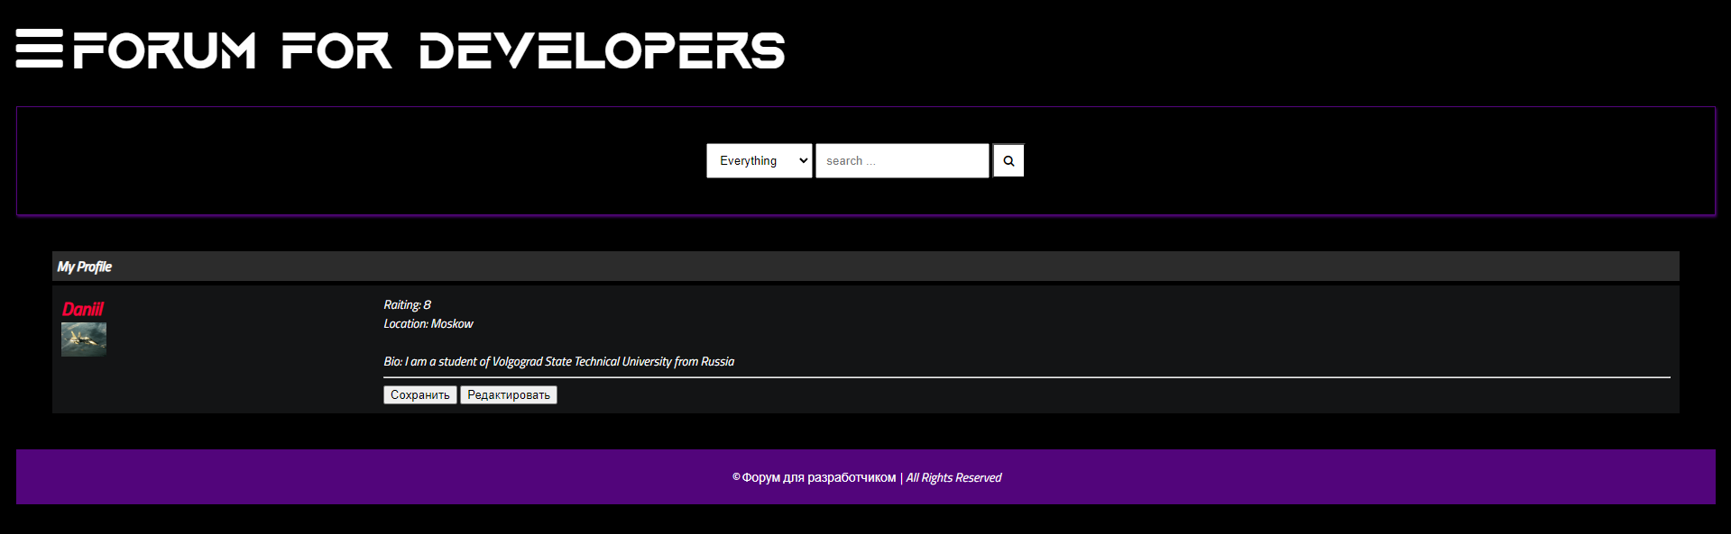
Рисунок 15 – Личный профиль пользователя
- Публикация контента:
  - Пользователи могут публиковать свои работы, такие как статьи, кодовые решения, проекты и учебные материалы.
  - Возможность прикрепления файлов, изображений и ссылок к публикациям.
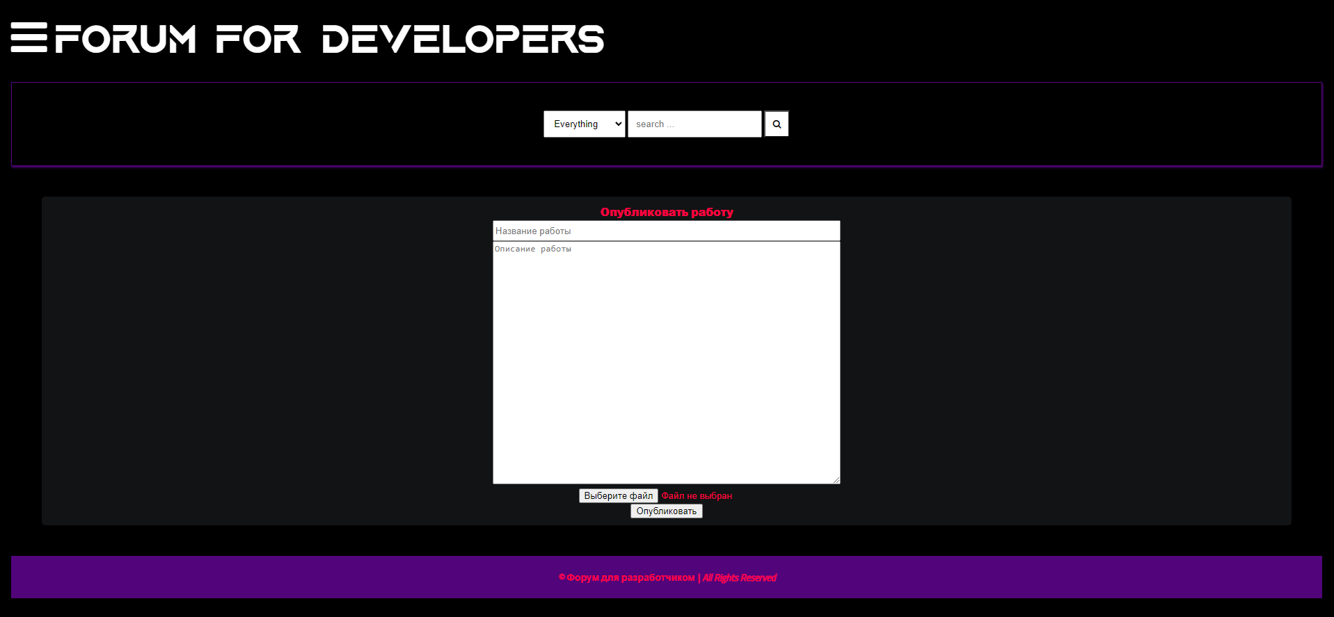
Рисунок 16 – Публикация контента
- Оценка и рейтинг:
  - Другие пользователи могут оценивать опубликованный контент с помощью 10 бальной системы.
  - Эти оценки влияют на общий рейтинг автора публикации.
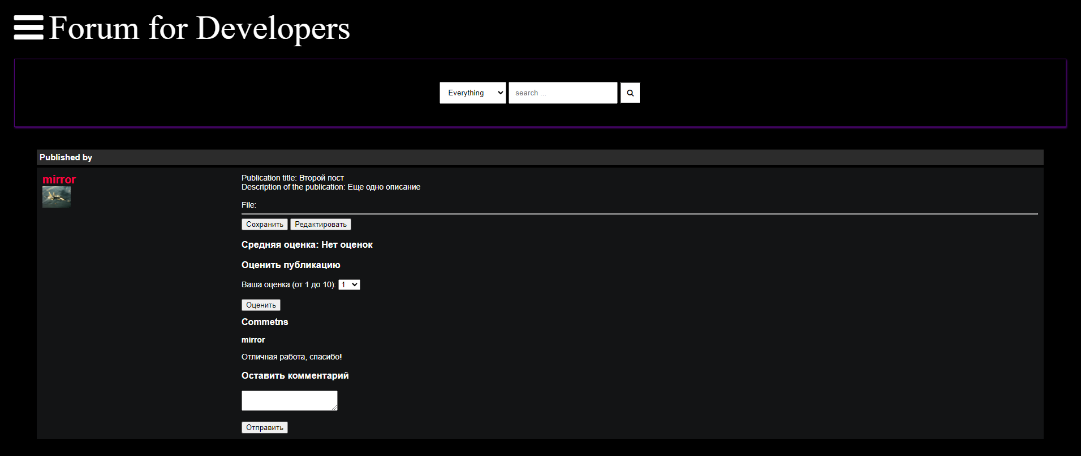
Рисунок 17 – Выбор оценки публикации

Рисунок 18 – Отображение общего рейтинга пользователя
- Комментарии и обсуждения:
  - Пользователи могут оставлять комментарии под публикациями для обсуждения и обратной связи.
  - Возможность ответов на комментарии для создания обсуждений.
Рисунок 19 – Комментарии к публикации
Эта платформа создана для того, чтобы программисты могли легко делиться знаниями, получать конструктивную обратную связь и улучшать свои навыки через взаимодействие с сообществом.

4.2 Входные и выходные данные

Регистрация и авторизация пользователей
- Входные данные:
  - Email
  - Пароль
  - Имя пользователя (никнейм)
  - Подтверждение пароля
  - Локация (необязательно)
  - Биография (необязательно)
  - Социальная сеть (необязательно)

- Выходные данные:
  - Успешная регистрация или сообщение об ошибке (например, "Email уже зарегистрирован")
  - Данные авторизованного пользователя (ID пользователя, токен сессии)

Личный профиль
- Входные данные:
  - ID пользователя (для запроса профиля)
  - Обновленные данные профиля (никнейм, локация, биография) - при редактировании
- Выходные данные:
  - Данные профиля пользователя (никнейм, локация, биография, рейтинг)
  - Подтверждение успешного обновления профиля или сообщение об ошибке

Публикация контента
- Входные данные:
  - ID пользователя (автор публикации)
  - Заголовок публикации
  - Основной текст/содержание
  - Файлы/изображения (необязательно)
  - Теги и категории
- Выходные данные:
  - Подтверждение успешной публикации или сообщение об ошибке
  - Данные опубликованного контента (ID публикации, дата и время публикации)

Оценка и рейтинг
- Входные данные:
  - ID пользователя (оценившего контент)
  - ID публикации
  - Оценка (например, количество звезд или лайков)
- Выходные данные:
  - Обновленный рейтинг публикации
  - Обновленный рейтинг автора публикации
  - Подтверждение успешной оценки или сообщение об ошибке

Комментарии и обсуждения
- Входные данные:
  - ID пользователя (оставившего комментарий)
  - ID публикации
  - Текст комментария
- Выходные данные:
  - Подтверждение успешного добавления комментария или сообщение об ошибке
  - Данные добавленного комментария (ID комментария, дата и время публикации)

Просмотр чужих работ
- Входные данные:
  - Фильтры поиска (категории, теги, дата, рейтинг)
  - Ключевые слова для поиска
- Выходные данные:
  - Список публикаций, соответствующих запросу (ID публикации, заголовок, краткое содержание, автор, рейтинг)

4.3 Сценарии тестирования
Система разделена на следующие модули:
- модуль авторизации;
- функция регистрации;
- функция авторизации;
- вспомогательные функции валидации;
- модуль контента;
- функция оценки рейтинга контента;
- модуль работы с профилем пользователя;
- функция изменения данных профиля;
- функция отображения данных профиля;
- модуль управления статьями;
- подмодуль просмотра списка статей;
- функция отображения списка статей;
- подмодуль создания/изменения статьи;
- функция изменения данных статьи;
- функция отображения данных статьи;
- функция создания статьи.
Тестирование проводится на персональном компьютере ОС Windows 10 pro.

Требования к оборудованию:
- ПК на ОС Windows 8 и выше, доступ в интернет.

Способ тестирования:
- Тестирование модулей авторизации, контента, работы с профилем пользователя и управления статьями осуществляется автоматическими модульными тестами.
- Навигация на сайте тестируется ручными модульными навигационными тестами.
Описание тестов
Автоматизируемые функциональные юнит-тесты
Функция регистрации
Принимает логин и пароль пользователя, возвращает токен при
удачной регистрации или ошибку если пользователь существует или произошла ошибка на стороне сервера. Тесты для функции регистрации указаны в таблице 2.
Таблица 2 – Тесты для функции регистрации
Название | Ввод | Вывод
Нормальная работа | Корректный логин и пароль | Пользователь зарегистрирован
Данные от существующего пользователя | Логин и пароль от существующего пользователя | Сообщение об ошибке, что такой пользователь уже существует
Ошибка на сервере | Корректный логин и пароль | Сообщение об ошибке

Функция авторизации
Принимает логин и пароль пользователя, возвращает токен при удачной авторизации или ошибку если такого пользователя не существует или произошла ошибка на стороне сервера. Тесты для функции авторизации указаны в таблице 3.
Таблица 3 – Тесты для функции авторизации
Название | Ввод | Вывод
Нормальная работа | Корректный логин и пароль | Пользователь зарегистрирован
Данные от не существующего пользователя | Логин и пароль от не существующего пользователя | Сообщение об ошибке, что такой пользователь не существует
Ошибка на сервере | Корректный логин и пароль | Сообщение об ошибке

Функция валидации данных
Принимает поля из форм и проверяет правильность каждого введенного поля, возвращает ошибку, если какое-то из полей введено неверно, иначе возвращает данные из формы. Тесты для функции авторизации указаны в таблице 4.
Таблица 4 – Тесты для функции валидации данных
Название | Ввод | Вывод
Нормальная работа | Все поля введены верно | Возвращает данные из формы
Некорректные данные | Хотя бы одно поле введено неверно | Возвращает сообщение с ошибкой

функция оценки и рейтинга контента
Принимает данные формы выставления оценки и передает запрос на сервер о добавлении оценки в БД. Тесты для функции оценки и рейтинга контента указаны в таблице 5.
Таблица 5 – Тесты для функции оценки и рейтинга контента
Название | Ввод | Вывод
Нормальная работа | Выбор оценки на странице публикации | Выставленная оценка корректно отображается и сохранятся в базе данных пользователя, получившего оценку
Ошибка на сервере | Выбор оценки на странице публикации | Выбранная оценка не отображается и не идет в рейтинг пользователя

функция изменения данных профиля
Принимает данные, которые пользователь вводит в поля изменения данных профиля. Тесты для функции изменения данных профиля указаны в таблице 6.

Таблица 6 – Тесты для функции изменения данных профиля
Название | Ввод | Вывод
Нормальная работа | Данные, которые пользователь ввел в поля изменения данных | Данные успешно изменены и отображаются корректно
Некорректные данные | Хотя бы одно поле введено неверно | Возвращает сообщение с ошибкой

функция отображения данных профиля
Принимает данные из профиля и вводит о пользователе. Тесты для функции отображения данных профиля указаны в таблице 7.
Таблица 7 - Тесты для функции отображения данных профиля
Название | Ввод | Вывод
Нормальная работа | Данные из профиля | Отображаются данные профиля пользователя
Ошибка на сервере | Данные из профиля | Сообщение об ошибке

функция отображения списка статей
Принимает данные из списка статей и выводит на экран пользователя. Тесты для функции отображения списка статей указаны в таблице 8.

Таблица 8 - Тесты для функции отображения списка статей
Название | Ввод | Вывод
Нормальная работа | Данные из списка | Отображаются данные списка статей
Ошибка на сервере | Данные из списка | Сообщение об ошибке

функция изменения данных статьи
Принимает данные из полей изменения данных статьи и сохраняет измененные данные. Тесты для функции изменения данных статьи указаны в таблице 9.
Таблица 9 - Тесты для функции изменения данных статьи
Название | Ввод | Вывод
Нормальная работа | Данные из полей изменения статьи | Данные успешно изменены
Некорректные данные | Хотя бы одно поле введено неверно | Возвращает сообщение с ошибкой

функция отображения данных статьи
Принимает данные из статьи и выводит на экран пользователя. Тесты для функции отображения данных статьи указаны в таблице 10.
Таблица 10 - Тесты для функции отображения данных статьи
Название | Ввод | Вывод
Нормальная работа | Данные из статьи | Отображаются данные статьи
Некорректные данные | Хотя бы одно поле введено неверно | Возвращает сообщение с ошибкой

функция создания статьи.
Принимает данные из полей создания статьи и публикуют статью. Тесты для функции создания статьи. Указаны в таблице 11.
Таблица 11 - Тесты для функции создания статьи.
Название | Ввод | Вывод
Нормальная работа | Данные из полей создания | Статья успешно опубликована
Некорректные данные | Данные из полей создания | Сообщение об ошибке

Ручные навигационные тесты
Тест модуля визуализации
Доступные экраны: Регистрация, авторизация, мой профиль, добавить статью, список публикаций, изменить опубликованную статью, изменить профиль.

Начальное положение — экран списка публикаций.
Тесты навигации представлены в таблице 12.
Таблица 12 – Тесты навигации
Действие | Ожидаемый результат
Перейти на экран регистрации | Открыт экран регистрации
Перейти на экран авторизации | Открыт экран авторизации
Перейти на экран моего профиля | Открыт экран моего профиля
Перейти на экран добавления статьи | Открыт экран добавления статьи
Перейти на экран списка публикаций | Открыт экран списка публикаций
Перейти на экран с полями для изменения опубликованной статьи в следствии нажатии кнопки изменения статьи | Открыт экран с полями для изменения опубликованной статьи
Перейти на экрана с полями для изменения профиля в следствии нажатии кнопки изменения профиля | Открыт экран с полями для профиля

Заключение

В результате проведенной работы была спроектирована и реализована онлайн-платформа, предназначенная для обмена знаниями и опытом среди программистов. Платформа оснащена функциями оценки и рейтинга контента, что способствует повышению его качества и релевантности для пользователей. Основной целью создания данной платформы является содействие профессиональному росту программистов и улучшение качества создаваемого программного обеспечения через активное взаимодействие и обмен знаниями.
Область применения данного сайта – обмен знаниями между программистами. Одни пользователи могут заходить на сайт с целью найти нужную им работу или же просто поискать что-нибудь интересное в списке публикаций. Другие же могут заходить на сайт для того, чтобы опубликовать свою работу в области it, тем самым сайт в некотором смысле может исполнять функции портфолио, что к тому же подкрепляется функциями оценок публикаций и рейтинга пользователя.
Основными направлениями совершенствования и дальнейшего развития разработанного сайта являются внедрение более продвинутых технология для серверной части, для повышения производительности сайта и добавление нового функционала, например, чата, функций автоматического расчета оценки публикации и рейтинга пользователя на основе активности пользователя, различных компиляторов для запуска кода или программ прямо на сайте.

Список использованных источников

1 Рева, О. Н. Использование HTML, JavaScript и CSS. Руководство Web-дизайнера / О. Н. Рева ; Рева О. Н.. – Москва : Эксмо, 2008. – 458 с. – (Мастер-класс). – ISBN 978-5-699-26998-3. – EDN QMSZQH.
2 Дронов, В. HTML 5, CSS 3 и Web 2 : 0. Разработка современных Web-сайтов / В. Дронов. – Санкт-Петербург : БХВ-Петербург, 2011. – 416 с. – ISBN 978-5-9775-0596-3. – EDN SDPYOP.
3 Дунаев, В. (X)HTML, скрипты и стили : Самое необходимое / В. Дунаев. – Санкт-Петербург : БХВ-Петербург, 2009. – 496 с. – ISBN 978-5-9775-0322-8. – EDN SDQOFX.
4 Шичкина, Ю. А. Сравнение производительности реляционных и нереляционных баз данных на примере MYSQL и mongodb / Ю. А. Шичкина, М. С. Куприянов, А. А. Коблов // Информационные системы и технологии в моделировании и управлении : Материалы всероссийской научно-практической конференции, Ялта, 05–07 июля 2017 года / Ответственных редактор Н.Н. Олейников. – Ялта: Общество с ограниченной ответственностью «Издательство Типография «Ариал», 2017. – С. 213-219. – EDN YYVRTJ.
5 Трофименко, М. С. Изучение принципов работы nosql и SQL баз данных и их сравнение на примере Postgres Pro и mongodb / М. С. Трофименко, А. М. Кумратова, А. В. Пополитов // Цифровизация экономики: направления, методы, инструменты : Сборник материалов III всероссийской научно-практической конференции, Краснодар, 18–23 января 2021 года. – Краснодар: Кубанский государственный аграрный университет имени И.Т. Трубилина, 2021. – С. 342-347. – EDN TSJNYP.
6 Краснов, В. И. Безопасность NOSQL баз данных / В. И. Краснов, О. А. Лобастова // Сборник научных трудов молодых ученых и специалистов. – Чебоксары : Чувашский государственный университет имени И.Н. Ульянова, 2017. – С. 30-37. – EDN ZVUKWL.

7 Свидетельство о государственной регистрации программы для ЭВМ № 2015614884 Российская Федерация. Модуль рейтинговой оценки качества : № 2015611487 : заявл. 10.03.2015 : опубл. 29.04.2015 / И. И. Воробьев, М. С. Петренко, В. В. Нешвеев ; заявитель Автономная некоммерческая организация высшего профессионального образования «Белгородский университет кооперации, экономики и права». – EDN PWGTAS.
8 Каптерев, А. И. Менеджмент знаний: от теории к технологиям : Научно-методическое пособие / А. И. Каптерев. – Москва : Библиотечный информационно-издательский Центр “Либерея-Бибинформ”, 2005. – 296 с. – (Библиотекарь и время. ХХI век ; Выпуск 15). – ISBN 5-85129-175-3. – EDN YSLDNB.
9 Никсон, Р. Создаем динамические веб-сайты с помощью PHP, MySQL, JavaScript и CSS / Р. Никсон. – 2-е изд. – Санкт-Петербург : Питер, 2013. – 560 с. – ISBN 978-5-496-00187-8. – EDN SDSQGD.
10 Оценка времени выполнения поисковых запросов в NoSQL и объектно-реляционной базах данных / Е. А. Елисеева, Б. С. Горячкин, М. В. Виноградова, М. В. Черненький // Динамика сложных систем - XXI век. – 2022. – Т. 16, № 2. – С. 44-51. – DOI 10.18127/j19997493-202202-05. – EDN IBGDPM.
11 Прохоренок, Н. HTML, JavaScript, PHP и MySQL : Джентльменский набор Web-мастера / Н. Прохоренок. – 3-е изд. – Санкт-Петербург : БХВ-Петербург, 2010. – 912 с. – ISBN 978-5-9775-0540-6. – EDN SDPPQH.
12 Jeffrey C. Way, Matthew Machuga. Laravel: Up and Running: A Framework for Building Modern PHP Apps. O'Reilly Media, 2016. ISBN: 978-1491936085.
13 Eric Freeman, Elisabeth Robson. Head First HTML and CSS: A Learner's Guide to Creating Standards-Based Web Pages. O'Reilly Media, 2012. ISBN: 978-0596159900.
14 Kyle Simpson. You Don't Know JS: Scope & Closures. O'Reilly Media, 2014. ISBN: 978-1449335588.
15 David Flanagan. JavaScript: The Definitive Guide: Master the World's Most-Used Programming Language. O'Reilly Media, 2020. ISBN: 978-149195202
16 Martin Fowler. Patterns of Enterprise Application Architecture. Addison-Wesley Professional, 2002. ISBN: 978-0321127426.
17 Robert C. Martin. Clean Code: A Handbook of Agile Software Craftsmanship. Prentice Hall, 2008. ISBN: 978-0132350884.
18 Steve Krug. Don't Make Me Think, Revisited: A Common Sense Approach to Web Usability. New Riders, 2014. ISBN: 978-0321965516.
19 Ken Schwaber, Jeff Sutherland. Software in 30 Days: How Agile Managers Beat the Odds, Delight Their Customers, And Leave Competitors In the Dust. Wiley, 2012. ISBN: 978-1118206669.
20 Ethan Marcotte. Responsive Web Design. A Book Apart, 2014. ISBN: 978-0984442577.

Приложение А Техническое задание
Техническое задание

